南京工程学院实验报告
课程  名称 | 面向对象程序设计 |  |  | 实验名称 | 实验一 C#基础
系部 |  | 班级 | 信管171 | 姓名 | 苟朝文 | 学号 | 209170933
实验  时间 | 年 月 日 时 分～ 时 分 |  |  |  |  | 地点 | 106
实验  时间 |  |  |  |  |  | 机位 | 30
评语 | 指导教师： |  |  |  |  | 成绩
注：将实验成果文件（包含实验报告电子文件、程序源代码文件等)，用WinRar打包，以<班级>_<学号>_<实验X>.RAR文件形式交付指导老师。
一、实验目的
熟悉Visual Studio .NET 开发环境。
掌握变量的定义、运算符的使用，以及枚举类型的定义与使用；
掌握分支语句和循环语句的使用；
熟悉调试工具的使用。

二、实验内容
使用Visual Studio .NET ，完成以下程序：
程序1、使用变量和数据类型。
程序2、使用运算符和表达式；
程序3、使用数据类型转换。
程序4、使用结构体存储IP地址
程序5、枚举和Switch case
程序6、浮点型数组排序
程序7、编写程序输出从1到9的乘法口诀表。
程序8、简单的猜数字游戏。（选做）
三、实验步骤
启动Visual Studio .NET ，完成程序，并调试运行。
四、程序主要语句及作用
程1的主要代码(附简要注释)
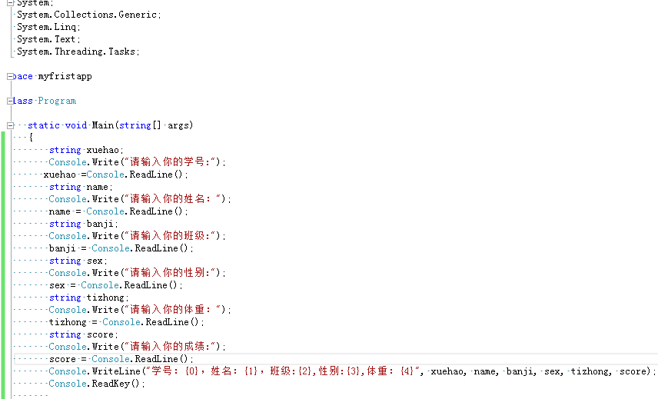
程序2的主要代码(附简要注释)
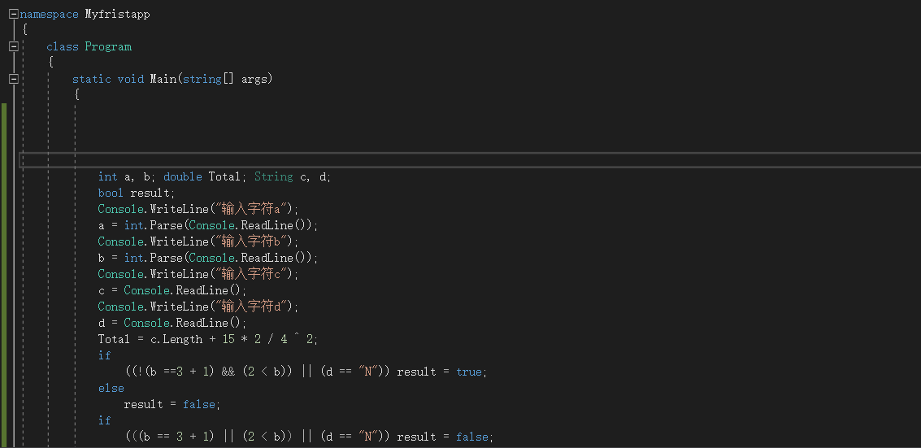

程序3的主要代码(附简要注释)
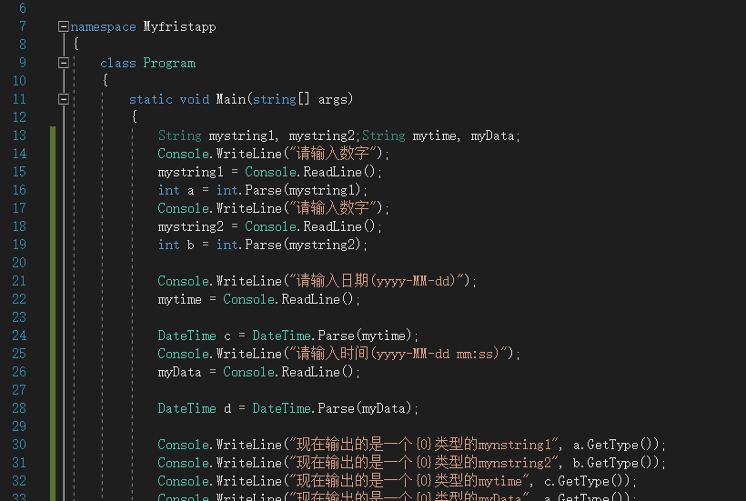

程序4的主要代码(附简要注释)
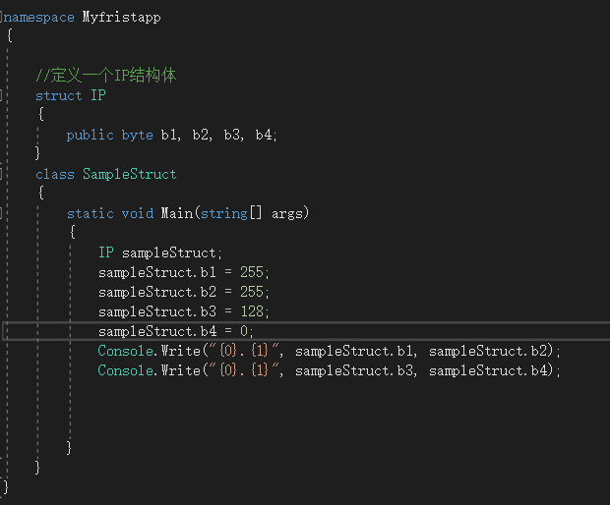

程序5的主要代码(附简要注释)
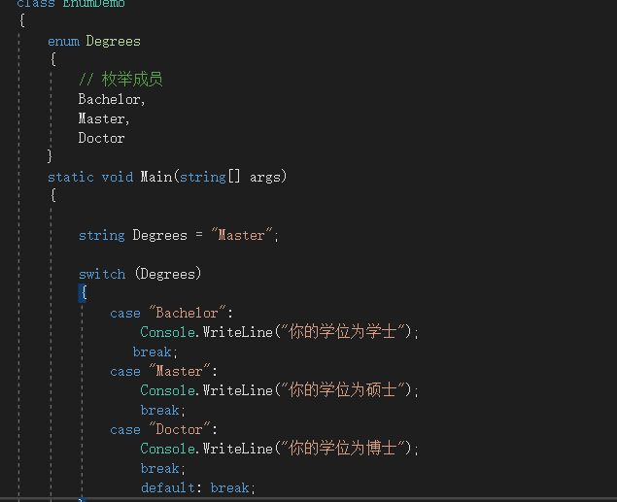

程序6的主要代码(附简要注释)
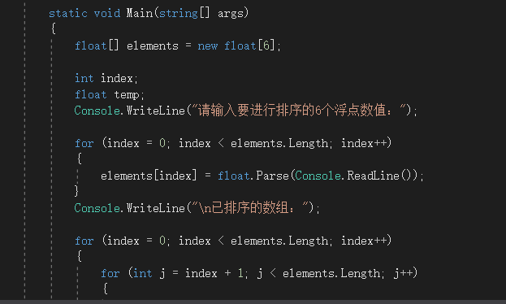

程序7的主要代码(附简要注释)
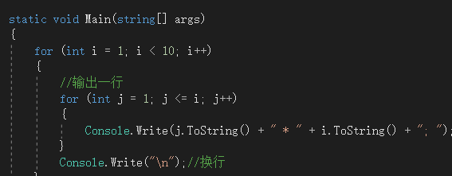
程序8的主要代码(附简要注释) （选做）
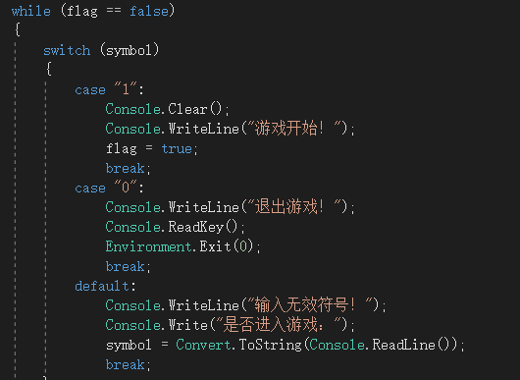

五、程序运行结果截图
程序1
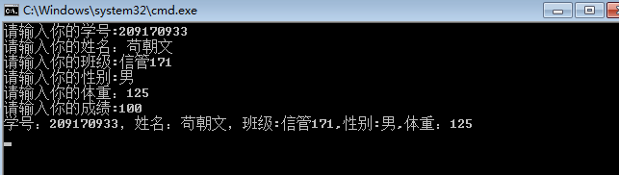

程序2
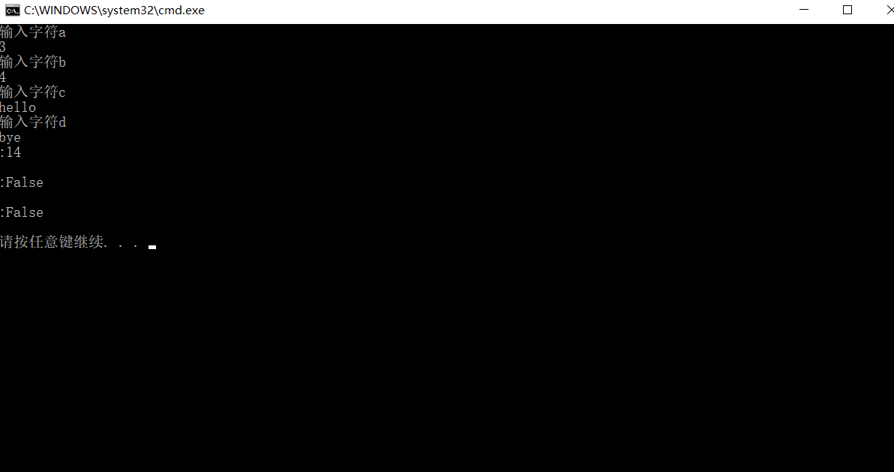

程序3
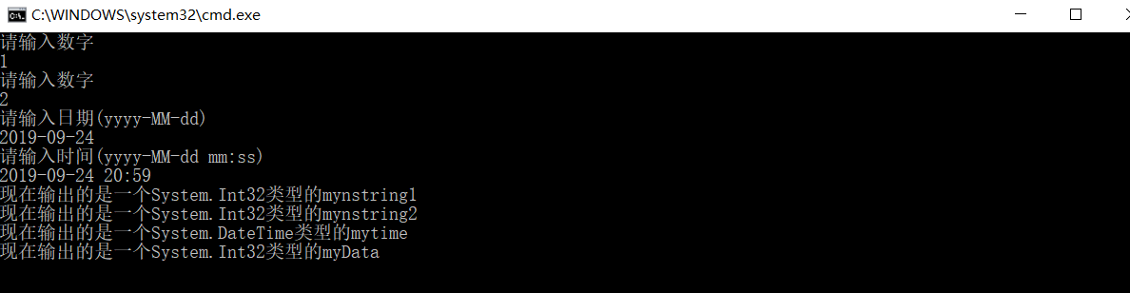

程序4
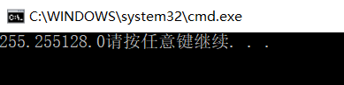

程序5
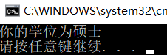

程序6
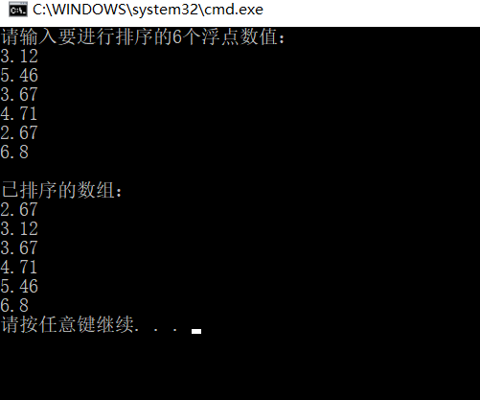

程序7
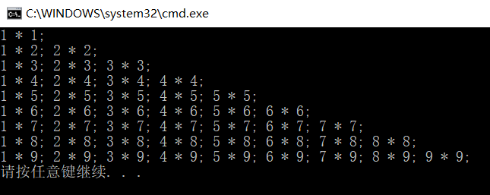
程序8（选做）
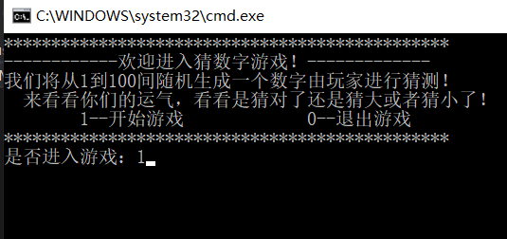

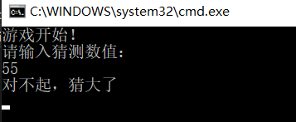

六、收获，体会及问题(写得越详细、越个性化、越真实越好，否则我不知道你做这个实验的心路历程，也就无法充分地判断你是否是独立完成的这个实验、你是否在做这个实验时进行了认真仔细地思考、通过这个实验你是否在实践能力上得到了提高)
在做实验中对于字符串的转换还不是特别的熟悉，还需要多加练习。

